CP2 : Lundi 30 mars 2020

Continuez à regarder l’émission de France 4 (9h).

Calendrier :
« Good morning children ! » « What’s the weather like today ? »
« Good morning teacher ! » « It’s … ! » ( sunny, cloudy, raining, windy ?)
Compléter dans la colonne météo pour lundi 30, samedi 28 et dimanche 29.

Ecriture : G
Entraînement au feutre velleda sur la fiche dans le porte-document.
Veillez au sens du tracé et à la hauteur des majuscules cursives (3 interlignes).

Lecture : Ti Tsing, Episode 2

Page 61 : Lecture de l’épisode 1
Si les enfants en sont capables et s’ils sont volontaires, ils peuvent lire le texte en petits caractères et celui en gros caractères. Sinon, ce sont les parents qui lisent le début du texte.
Dans tous les cas, comme il s’agit de la découverte du texte, pour aider à la compréhension, relisez le texte à votre enfant en entier après sa lecture.
Lire et répondre aux questions de « Compréhension » et « Expression orale » page 60.

Page 63 : Découverte du son de la semaine
Lire le cadre jaune en haut de la page : Je vois « g » ou « gu » ; j’entends [g] ».
Rappeler que la lettre « g » fait le son [j] devant les lettres « e, i, y » et expliquer que l’on met le « u » entre le « g » et ces lettres-là pour avoir le son [g].

Exercices du fichier page 40 : Compréhension
Ecriture de la date : 30/03/20
Demandez à votre enfant de vous la donner : on écrit 30 pour le trentième jour du mois ; barre pour séparer ; 03 pour le troisième mois de l’année ; barre pour séparer ; 20 pour l’année 2020.
Puis on récite ensemble les mois de l’année : janvier – février – mars – avril – mai – juin – juillet – août – septembre – octobre – novembre – décembre ; en montrant 1 puis 2 puis 3 doigts… jusqu’à 12 (« 10 et 2 douze ! »).

L’enfant lit les consignes puis le contenu de l’exercice. On l’aide si c’est nécessaire.

Exercice 1 :
Lire le 1er début de phrase « Ti Tsing va au marché en compagnie de … ».
Chercher les fins de phrases possibles en les lisant les unes après les autres dans l’ordre :
« son canard » ; Répétez la phrase en entier : « Ti Tsing va au marché en compagnie de son canard », « Oui ou non ? » Oui : on relie. (à la règle ; attention à la pliure du fichier : la règle doit être bien à plat, elle ne doit pas dépasser sur la page de droite.)
Idem pour les autres fins de phrases.
Puis, on recommence avec le 2ème début de phrase…

Exercice 2 : Ti Tsing agite les bras pour ses parents.
Réfléchir à la réponse à l’oral.
La phrase-réponse peut être écrite en recopiant les mots de la question pour le début ; puis l’enfant peut recopier « ses parents » dans le livre p.60 ligne 4 du texte en gros caractères.
Attention à la majuscule au début de la phrase, aux majuscules du prénom de « Ti Tsing » ; et au point à la fin de la phrase.
Les majuscules peuvent être écrites en majuscules scriptes car elles n’ont pas encore été travaillées en écriture cursive.

Exercices 3 et 4 : Se référer si besoin au texte dans le livre.

Exercice 5 : Dicter « pente », « bras », « rizière », « bonheur ».
Pour chaque paire de mots, vous pouvez dire : « Il faut entourer pente et pas … » Laissez votre enfant vous lire le 2ème mot. S’il n’y parvient pas vous le lui lisez.
Si votre enfant en a besoin, vous pouvez donner des indices :
pente → on entend « p » au début
bras → on entend « br » au début et pas « ba »
rizière → bien regarder, une seule lettre de différence, on entend « z »
bonheur → on entend « r » à la fin

Exercice 6 : Les enfants lisent le mot qui correspond au dessin ou essaient de le deviner. On valide leur proposition ou on leur lit le mot s’ils se sont trompés.
paysan : on entend « an » à la fin
chapeau : on entend « p », une seule lettre de différence entre les 2 mots
caillou : on entend « ou » à la fin, une seule lettre de différence entre les 2 mots
fourmi : on entend « i » à la fin

Mathématiques : MHM, Module 17 Séance 2
Chaque jour compte : Jour d’école n°90
Sur l’ardoise, dessiner « 9 boîtes (et 0 jeton donc pas de jetons) » ; écrire « 90 » ; « 90+0 » et « quatre-vingt-dix ».

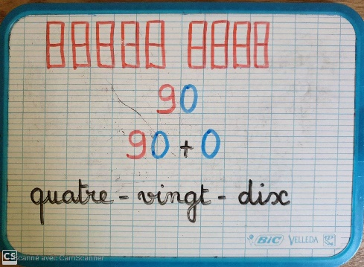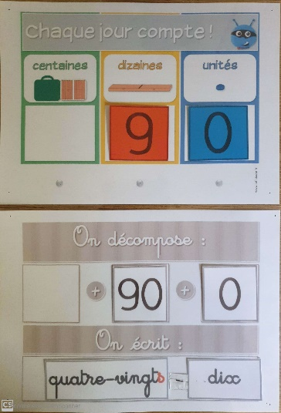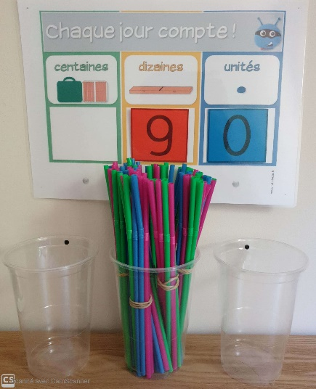

Activités ritualisées :
Présentation du tableau des nombres : nous l’avons déjà vu en classe, compléter, colorier par famille et coller dans le grand cahier bleu.

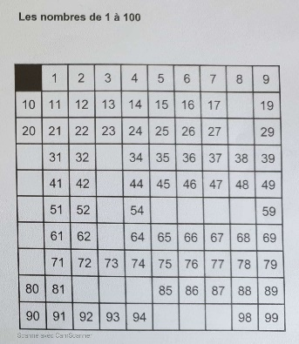

Le retrouver et énumérer les chefs de famille : 10 ; 20 ; 30 ; 40 ; 50 ; 60 ; 70 ; 80 ; 90
(Les aider pour 70 ; 80 ; 90 si besoin).
Puis réciter chaque famille en entier : 10 ; 11 ; 12 ; 13 ; 14 ; 15 ; 16 ; 17 ; 18 ; 19
………………………………………………………… 20 ; 21 ; 22 ; 23 ; 24 ; 25 ; 26 ; 27 ; 28 ; 29
………………………………………………………… 30 ; 31 ; 32 ; 33 ; 34 ; 35 ; 36 ; 37 ; 38 ; 39
………………………………………………………… 40 ; 41 ; 42 ; 43 ; 44 ; 45 ; 46 ; 47 ; 48 ; 49
………………………………………………………… 50 ; 51 ; 52 ; 53 ; 54 ; 55 ; 56 ; 57 ; 58 ; 59
………………………………………………………… 60 ; 61 ; 62 ; 63 ; 64 ; 65 ; 66 ; 67 ; 68 ; 69
………………………………………………………… 70 ; 71 ; 72 ; 73 ; 74 ; 75 ; 76 ; 77 ; 78 ; 79
………………………………………………………… 80 ; 81 ; 82 ; 83 ; 84 ; 85 ; 86 ; 87 ; 88 ; 89
………………………………………………………… 90 ; 91 ; 92 ; 93 ; 94 ; 95 ; 96 ; 97 ; 98 ; 99
(A partir de 70, réciter les nombres à la place de votre enfant s’il ne les connaît pas).

Une activité de calcul mental avec +1 ; -1 ; +10 ; -10 fera partie des rituels à partir de demain.
Si vous le pouvez, préparer à l’avance le tableau à imprimer et le cache.

Lien Tableau des nombres sur le site (N’imprimez que la 1ère page.) Lien Cache sur le site

Calcul mental : (à l’ardoise)
Petits calculs (additions et soustractions) : 4+2= … ; 5-1= … ; 6+3= …

Révisions des presque-doubles : 3+4= … (3+3+1 = 6+1 = 7)
……………………………………………………5+6= … (5+5+1 = 10+1 = 11)
……………………………………………………6+7= … (6+6+1 = 12+1 = 13)

Fichier « Problèmes (1) » : Problèmes 14 et 15
Rappel : Faire lire la consigne à l’enfant (l’aider si besoin).
Il est important qu’il repère les mots de la question pour pouvoir écrire la phrase réponse.
Faire le dessin.
Ecrire l’égalité.
Ecrire la phrase-réponse en recopiant les mots de la question.

Problème n°14 : 17+12+4 = 33
Il a 33 chaises (en tout) dans la classe.

Problème n°15 : 17-5 = 12
Elle va ranger 12 gobelets.

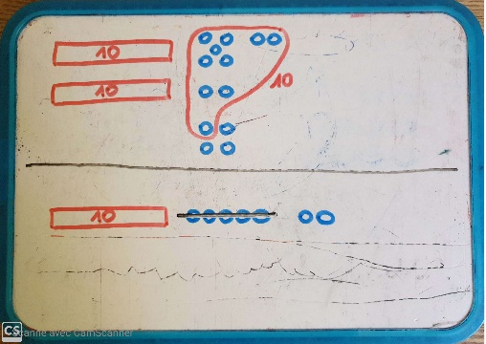

Pour gagner du temps, on peut maintenant dessiner en schématisant avec les dizaines et les unités.
Mais si votre enfant a encore besoin de faire des dessins réalistes pour arriver à trouver la solution qu’il continue tant que c’est nécessaire pour lui.

Vérifier qu’il y a bien la majuscule et le point à chaque phrase réponse.

Evaluation : Page 2
Evaluation à imprimer. Lien Evaluation sur le site

L’enfant écrit son prénom sur la page 1 ; puis il tourne la page et écrit la date en haut de la page 2.
Avant de commencer, rappelez-lui que ce n’est pas grave s’il se trompe : l’objectif est de savoir s’il y a des choses à retravailler ou non.

Exercice 1 : Lire la consigne et dicter les nombres. Laisser 10 secondes si besoin entre chaque nombre dicté.
L’enfant peut avoir comme aide le tableau des nombres ou la file numérique à la fin du cahier jaune.
S’il ne connaît pas un nombre, il met une croix dans la case.
A la fin de la dictée, on redit tous les nombres : l’enfant vérifie.

Dans la case étoile, écris 9. Dans la case voiture, écris 35.
Dans la case carré, écris 13. Dans la case vélo, écris 56.
Dans la case triangle, écris 15. Dans la case téléphone, écris 18.
Dans la case rond, écris 30. Dans la case ciseaux, écris 47.
Dans la case croix, écris 44. Dans la case main, écris 21.

Exercice 2 : L’enfant vous dit les nombres à l’oral pour être sûr qu’il va écrire le bon nombre. S’il se trompe vous le corrigez à l’oral toujours.
Puis il écrit les mots nombres qu’il doit connaître par cœur.
Il n’a pas le droit au modèle, ni à votre aide.

Exercice 3 : Vous pouvez préciser qu’il faut relier les nombres à gauche avec leur décomposition additive à droite. Mais vous n’aidez pas plus.

Activité complémentaire : Facultative (Pour les enfants qui auraient travaillé très rapidement)
Les enfants peuvent reproduire une frise dans le petit cahier d’entraînement de mathématiques.
Vérifiez que votre enfant dispose bien de 2 lignes de carreaux entiers pour reproduire la frise, sinon décollez et recollez…
Attention au soin, le crayon doit être bien taillé et les traits bien tracés sur les lignes du cahier ; ou les carreaux bien coloriés selon les frises !!!

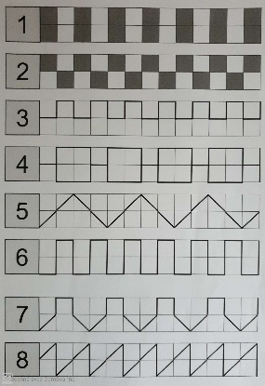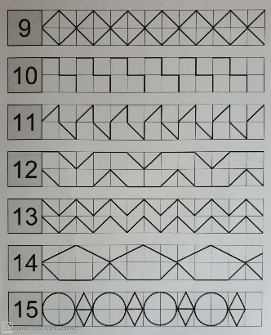

Lien Frises à reproduire sur le site

Pour l’après-midi :

Lecture : Lire le tableau du son [g].

Anglais : Même séance que la semaine dernière (révisions)

Réviser les chants :
Hello song : https://www.youtube.com/watch?v=To_eXsapXCA

Head, shoulders, knees and toes : https://www.youtube.com/watch?v=ZanHgPprl-0

Ten little fingers : https://www.youtube.com/watch?v=hIMWiTW5OgQ

Jouer la petite saynète avec votre enfant :
« Hello, what’s your name ?
My name is ………… . What’s your name ?
My name is ………… . How are you ?
I am ………………… . How are you ?
I am ………………… . Goodbye.
Goodbye. »

(Choisir parmi les réponses apprises : « I am fine ! » ; « I am happy ! » ; « I am sad ! » ; « I am cold ! » ; « I am hot ! »)

Devoirs :
Ecriture : Savoir écrire les mots « sur » et « sous ».
Revoir la liste de « lundi » à « dimanche ».
Maths : Consigne n°111.
Revoir les compléments à 10.

Pour m’envoyer le travail des enfants ou me poser une question : cp2val@gmail.com.

Bonne journée.

